

НАЦІОНАЛЬНИЙ ТЕХНІЧНИЙ УНІВЕРСИТЕТ УКРАЇНИ «КИЇВСЬКИЙ ПОЛІТЕХНІЧНИЙ ІНСТИТУТ імені Ігоря Сікорського»

ФАКУЛЬТЕТ ПРИКЛАДНОЇ МАТЕМАТИКИ

**Кафедра системного програмування та спеціалізованих комп’ютерних систем**

**Лабораторна робота №3**

з дисципліни **Бази даних і засоби управління**

на тему: «**Засоби оптимізації роботи СУБД PostgreSQL**»

Виконав:

студент ІII курсу

групи КВ-92

Пургін В.А.

Перевірив:

Петрашенко А.В.

Київ – 2021

*Метою роботи* є здобуття практичних навичок використання засобів оптимізації СУБД PostgreSQL.

*Завдання* роботи полягає у наступному:

1. Перетворити модуль “Модель” з шаблону MVC лабораторної роботи №2 у вигляд об’єктно-реляційної проекції (ORM).
2. Створити та проаналізувати різні типи індексів у PostgreSQL.
3. Розробити тригер бази даних PostgreSQL.
4. Навести приклади та проаналізувати рівні ізоляції транзакцій у PostgreSQL.

|  |  |  |
| --- | --- | --- |
| *№ варіанта* | *Види індексів* | *Умови для тригера* |
| *22* | *Hash, BRIN* | *after delete, insert* |

URL репозиторію з вихідним кодом: <https://github.com/VladislavPurgin/BD_lab>

**Завдання №1**

**Модель «сутність-зв’язок»:**

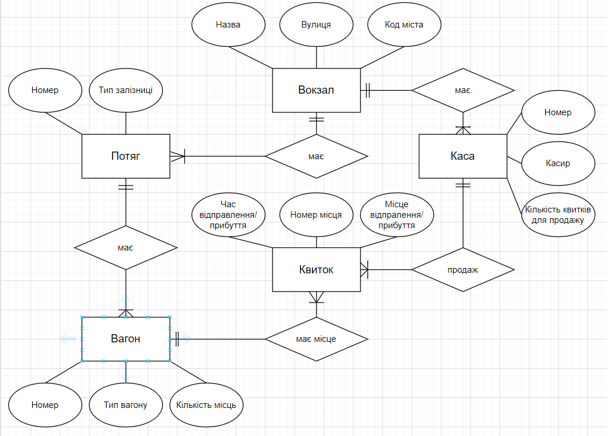

Рис1. ER-діаграма за нотацією Чена

**Схеми бази даних:**

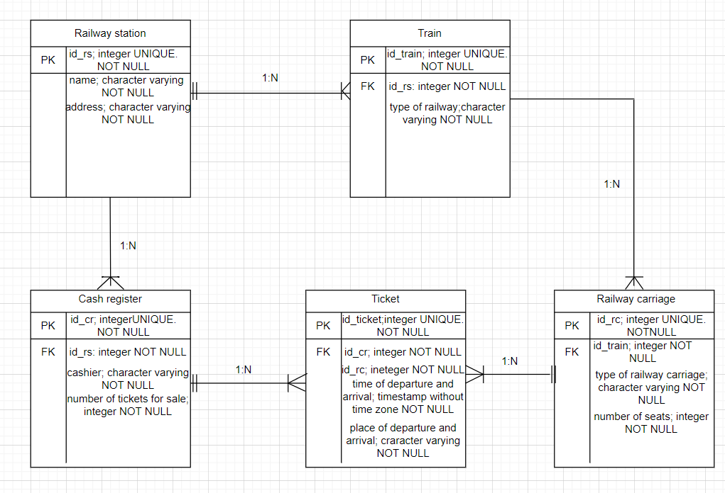

Рис2. Схема бази даних

**Класи ORM, що відповідають таблицям бази даних**

class Cash_register(Base):  
 __tablename__ = 'Cash_register'  
 cashier = Column(String)  
 number_of_tickets_for_sale = Column(Integer)  
 id_cr = Column(Integer, primary_key=True)  
 id_rs = Column(Integer, ForeignKey('Railway_station.id_rs'))  
  
 tickets = relationship('Ticket')  
  
 def __init__(self, cashier: str, number_of_tickets_for_sale: int, id_cr: int, id_rs: int):  
 self.cashier = cashier  
 self.number_of_tickets_for_sale = number_of_tickets_for_sale  
 self.id_cr = id_cr  
 self.id_rs = id_rs  
  
  
class Railway_carriage(Base):  
 __tablename__ = 'Railway_carriage'  
 type = Column(String)  
 number_of_seats = Column(Integer)  
 id_rc = Column(Integer, primary_key=True)  
 id_train = Column(Integer, ForeignKey('Train.id_train'))  
  
 tickets = relationship('Ticket')  
  
 def __init__(self, type_: str, number_of_seats: int, id_rc: int, id_train: int):  
 self.type = type_  
 self.number_of_seats = number_of_seats  
 self.id_rc = id_rc  
 self.id_train = id_train  
  
  
class Railway_station(Base):  
 __tablename__ = 'Railway_station'  
 name = Column(String)  
 address = Column(String)  
 id_rs = Column(Integer, primary_key=True)  
  
 crs = relationship('Cash_register')  
 trains = relationship('Train')  
  
 def __init__(self, name: str, address: str, id_rs: int):  
 self.name = name  
 self.address = address  
 self.id_rs = id_rs  
  
  
class Ticket(Base):  
 __tablename__ = 'Ticket'  
 time_of_departure = Column(Interval)  
 place_of_departure_and_arrival = Column(String)  
 id_ticket = Column(Integer, primary_key=True)  
 id_rc = Column(Integer, ForeignKey('Railway_carriage.id_rc'))  
 id_cr = Column(Integer, ForeignKey('Cash_register.id_cr'))  
  
 def __init__(self, time_of_departure: datetime.time, place_of_departure_and_arrival: str, id_ticket: int,  
 id_rc: int, id_cr: int):  
 self.time_of_departure = time_of_departure  
 self.place_of_departure_and_arrival = place_of_departure_and_arrival  
 self.id_ticket = id_ticket  
 self.id_rc = id_rc  
 self.id_cr = id_cr  
  
  
class Train(Base):  
 __tablename__ = 'Train'  
 type_of_railway = Column(String)  
 id_train = Column(Integer, primary_key=True)  
 id_rs = Column(Integer, ForeignKey('Railway_station.id_rs'))  
  
 rcs = relationship('Railway_carriage')  
  
 def __init__(self, type_of_railway: str, id_train: int, id_rs: int):  
 self.type_of_railway = type_of_railway  
 self.id_train = id_train  
 self.id_rs = id_rs

**Результат реалізації вставки, вилучення та редагування**

Вставка:

В таблицю Cash Register:

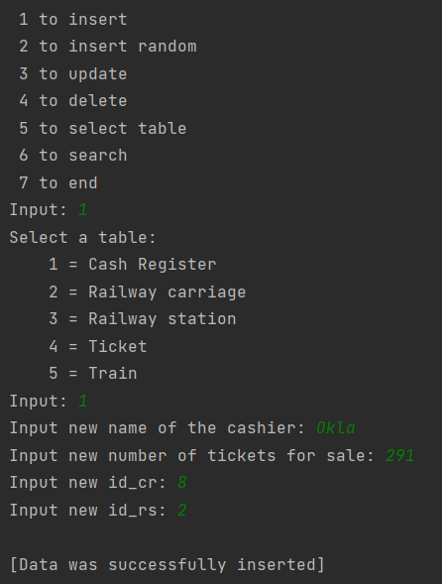

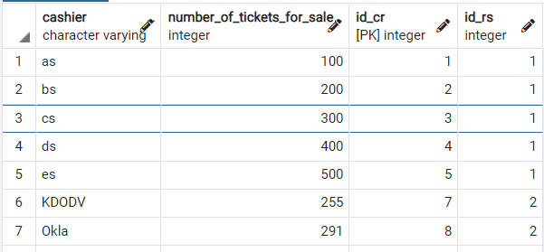

В таблицю Railway carriage:

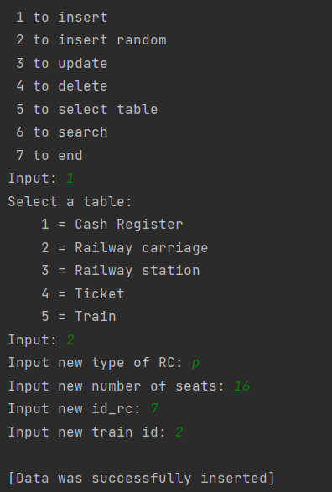

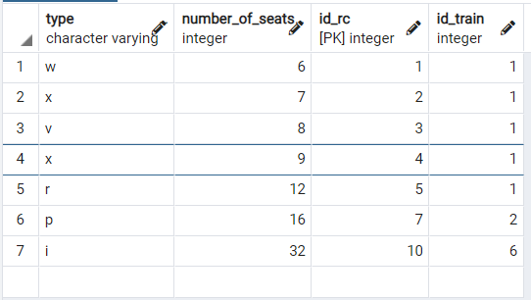

В таблицю Railway Station:

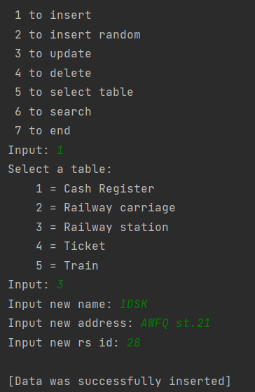

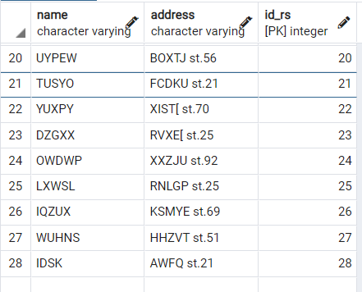

Вилучення:

З таблиці Railway Station:

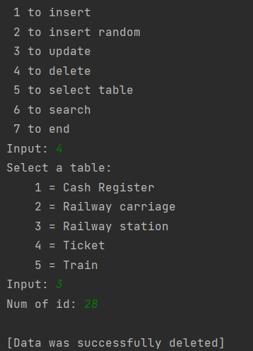

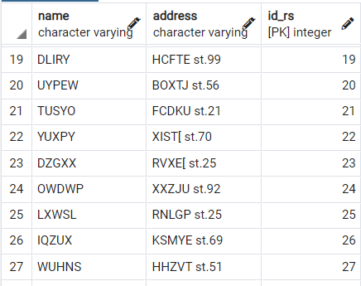

З таблиці Ticket:

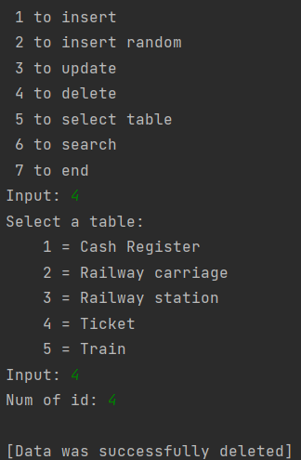

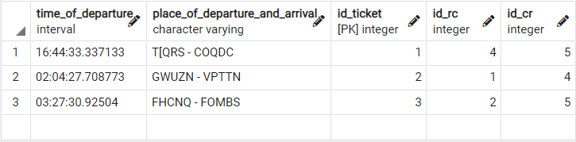

З таблиці Train:

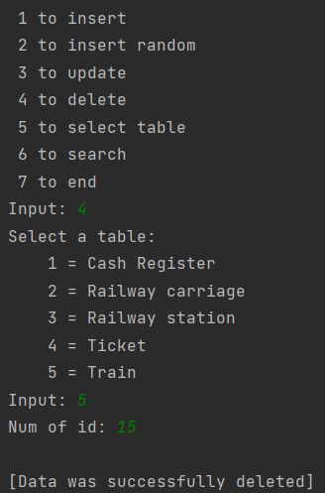

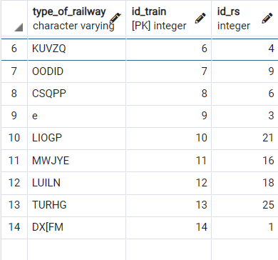

Редагування:

Таблиці Railway Station:

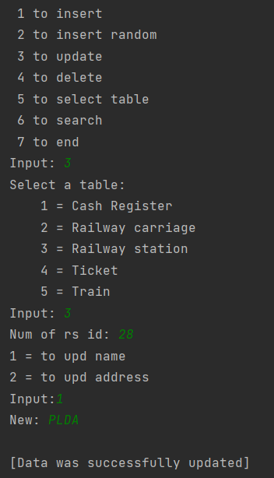

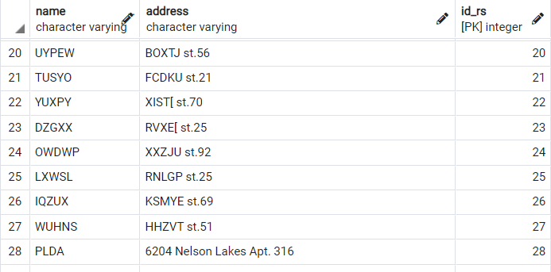

Таблицю Cash Register:

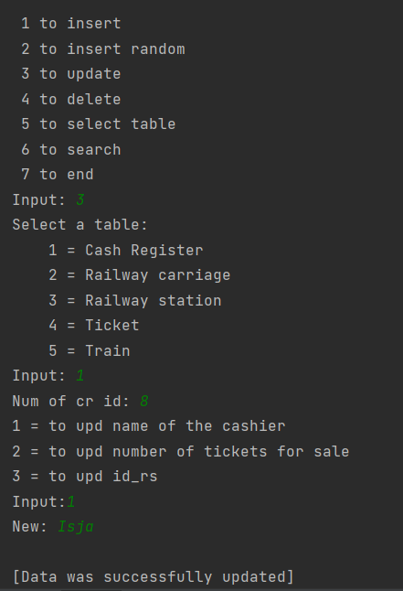 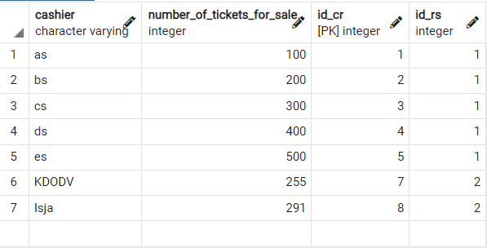

Таблицю Train:

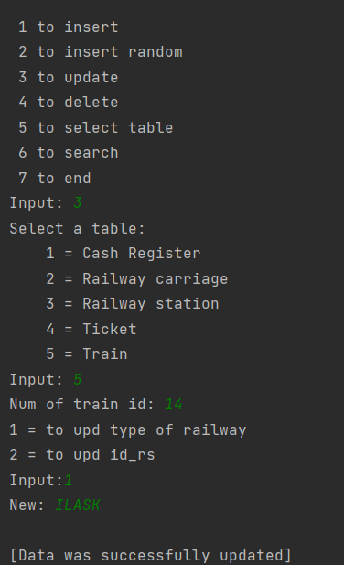

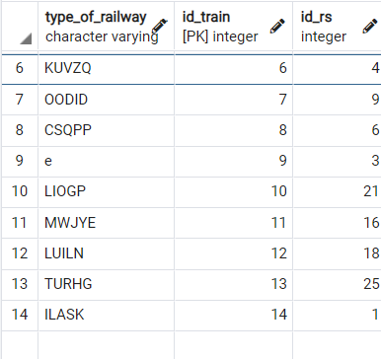

**Результат реалізації пошуку та генерації даних**

Пошук:

З таблиці Railway carriage:

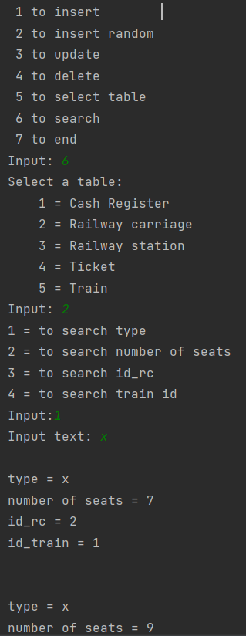

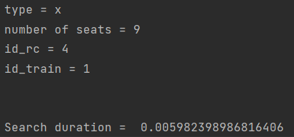

З таблиці Ticket:

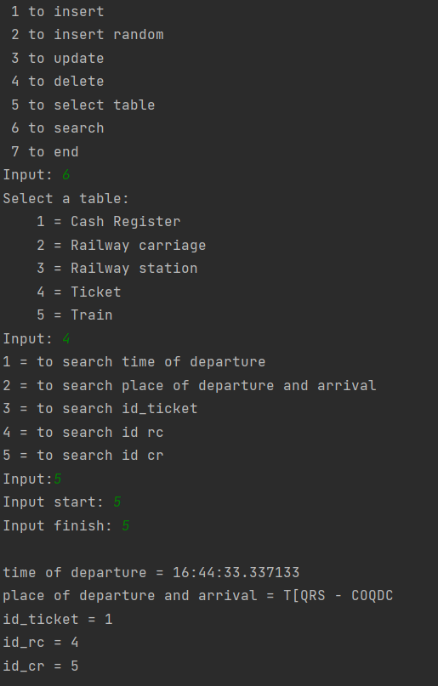

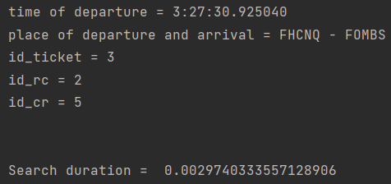

Генерація даних:

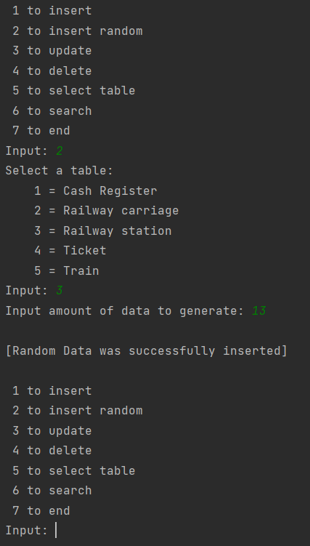

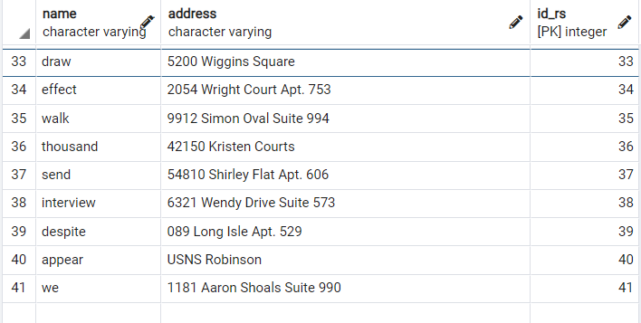

**Завдання №2**

**Hash**

**Запити для тестування:**

SELECT COUNT(*) FROM "Railway_station" WHERE id_rs % 2 = 0;

SELECT COUNT(*) FROM "Railway_station" WHERE name = 'modern' ;

SELECT AVG("id_rs") FROM "Railway_station" WHERE name = 'modern' AND name = 'free' and name = 'white';

SELECT SUM("id_rs"), MAX("id_rs") FROM "Railway_station" WHERE id_rs < 12000 GROUP BY id_rs % 2;

**Результати тестування**

**CREATE INDEX "hash_index_id_rs" ON "Railway_station" USING hash("id_rs");**

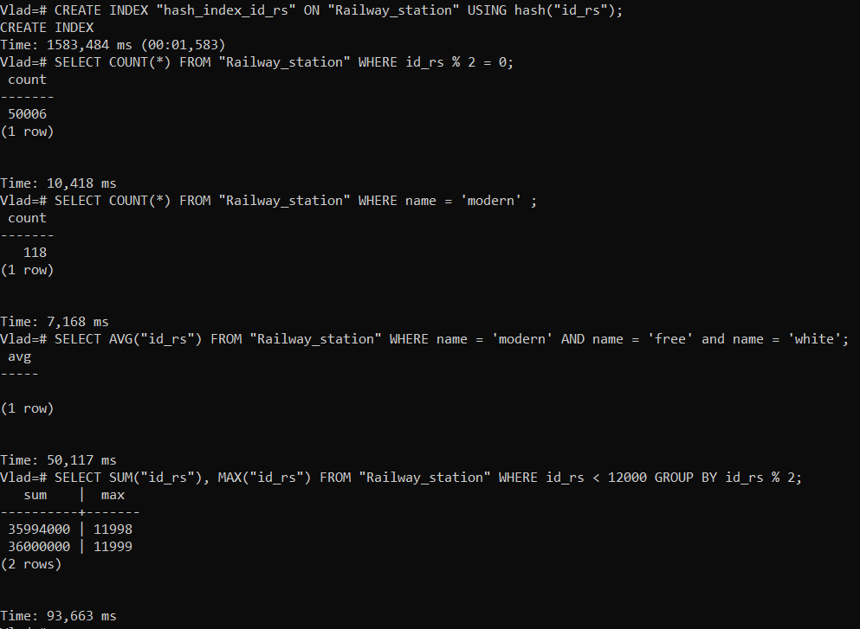

**DROP INDEX IF EXISTS "hash_index_id_rs";**

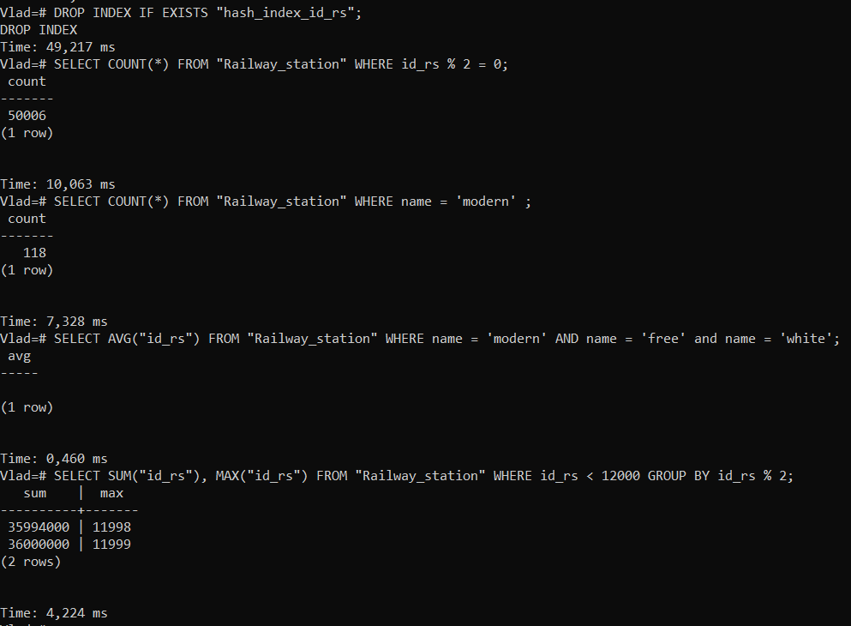

Бачим, що в деяких випадках індексування з допомогою Hash показує не значно швидші результати ніж без індексування, а в деяких випадках і значно гірші. Це пояснюється тим, що пошук з індексуванням відбувається по всій таблиці бази даних, та він показує свою ефективність тільки при роботі з числовими типами.

**BRIN**

**Запити для тестування:**

select COUNT(*) from "Railway_station" where name = 'modern' ;

select count(name) from "Railway_station" where name != 'modern';

select count(*) from "Railway_station" where name = 'modern' and name = 'free' and name = 'white';

select count(name) from "Railway_station" where name != 'modern' and name != 'free' and name != 'white' and name != 'bad';

**CREATE INDEX name_brin_index ON "Railway_station" USING brin (name) WITH(pages_per_range=128);**

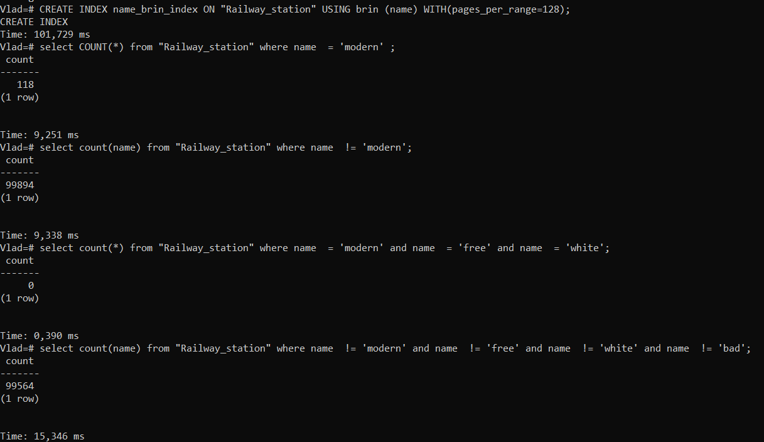

**DROP INDEX if exists name_brin_index;**

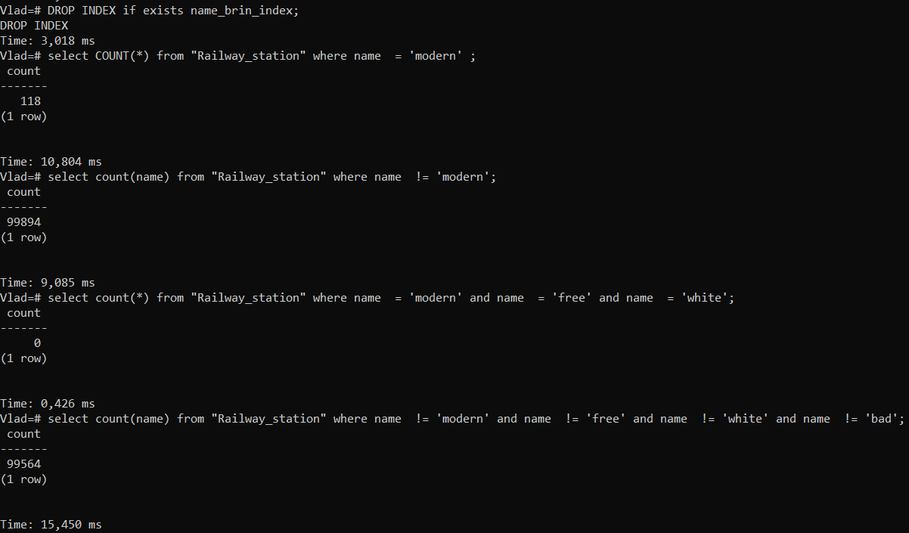

Бачим, що в деяких випадках індексування з допомогою BRIN показує на небагато швидші результати ніж без індексування, а в деяких випадках воно швидше. Це пояснюється тим, що даний індекс використовується не для швидкодії, а для уникнення перегляду непотрібних даних.

**Завдання №3**

***after delete, insert***

**Створення та заповнення таблиць баз даних для роботи з тригером:**

CREATE TABLE "train"(

"train_id" serial PRIMARY KEY,

"train_model" text,

"train_count" int

);

CREATE TABLE "train_log"(

"id" serial PRIMARY KEY,

"train_log_id" int,

"train_log_model_name" text

);

INSERT INTO "train"("train_model", "train_count")

VALUES ('train1' , '10'), ('train2', '20'), ('train3', '30'), ('train4', '40'),

('train5', '50');

**Створення тригера:**

CREATE OR REPLACE FUNCTION after_delete_insert_func() RETURNS TRIGGER as $trigger$

DECLARE

BEGIN

IF new."train_count" <= 30 THEN

RAISE NOTICE 'train_count <= 30';

INSERT INTO "train_log"("train_log_id", "train_log_model_name") VALUES (new."train_id", new."train_model" || '_small');

RETURN NEW;

ELSE

RAISE NOTICE 'train_count >= 30';

INSERT INTO "train_log"("train_log_id", "train_log_model_name") VALUES (new."train_id", new."train_model" || '_big');

RETURN NEW;

END IF;

END;

$trigger$ LANGUAGE plpgsql;

CREATE TRIGGER "after_delete_insert_trigger"

AFTER DELETE OR INSERT ON "train"

FOR EACH ROW

EXECUTE procedure after_delete_insert_func();

**Запити для перевірки роботи тригера:**

DELETE FROM "train" where "train_id" = 4;

INSERT INTO "train"("train_model", "train_count") VALUES ('model6', '6') ;

**Результати тестування:**

**Вміст таблиць до початку роботи з ними:**

train:

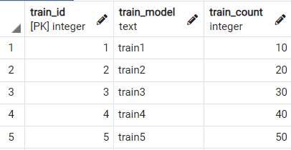

train_log:

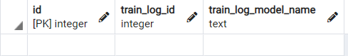

**Вміст таблиць після виконання запитів:**

**DELETE FROM "train" where "train_id" = 4;**

train:

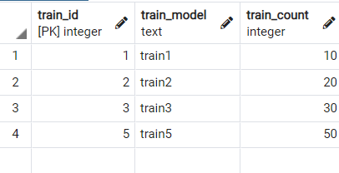

train_log:



Бачимо, що запит був виконаний успішно, було видалене потрібне значення в таблиці train, в таблиці train_log не було внесено змін так як тригер after delete має обмеження, а саме не обновляти нові та старі значення, проте бачимо, що тригерна функція спрацювала з (Додатку1).

Додаток 1.

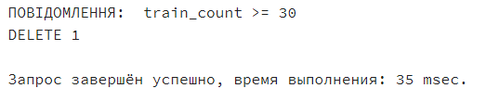

**INSERT INTO "train"("train_model", "train_count") VALUES ('model6', '6') ;**

train:

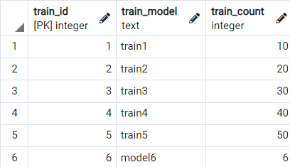

train_log:

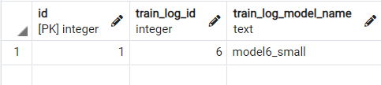

Бачимо, що запит був виконаний успішно, нове значення було вставлене в таблицю train, та тригерна функція спрацювала успішно і також вставила нове значення в таблицю train_log, та дописала до модель ‘_small’, це показує, що спрацювала гілка яка відповідає за значення кількості вагонів менше 30.